CV Alejandra Muñiz
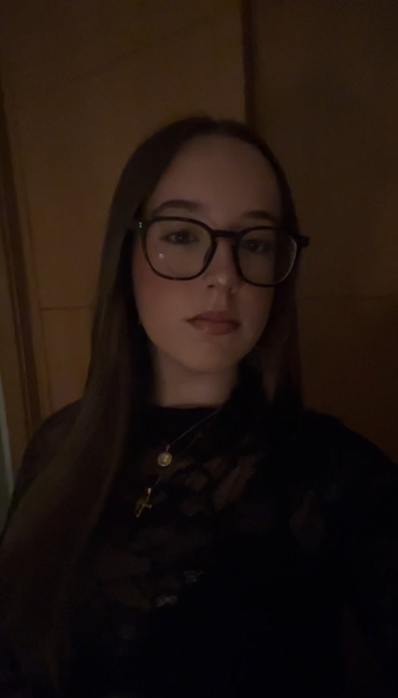
● Datos persoais: Alejandra Outeiral Muñiz. Nacida
en Canadá
● Teléfono móbil: 680 19 57 36
● Enderezo electrónico: aouteiralmuniz@gm
● Lugar de residencia: Vigo.
● Licenciada en Medicina e Licenciatura en escritura.

Experiencia laboral
E o seu primer ano traballando no hospital Álvaro cunquiero.Ten coordinado diversos proxectos con influencers. Foi médica privada
de Georgina Rodríguez mientras hacía sus
prácticas. Estuvo desde los 18 años en el plató
del debate de la isla de las tentaciones.

● Formación regrada:
○ Estudos de música: Grao medio en estudos de piano.
○ Estudos de idiomas: C2 de castelán (trinity), C1 de alemán (Goethe-Zertifikat), C1 en galego(Celga), C2 en frencés (DALF), e B2 en xaponés (JLPT).
● Idiomas: nivel experto en Inglés, Castelán e Francés nivel medio en alemán, galego, e xaponés.
Competencias/Habilidades. Desde 2028, coordina con seu pai o maior festival de música de todos os tempos. E un festival musical e gastronómico para “volver” a facer de boiro un pobo coa mellor festa de todos os 2000. En 2030 chegaron a ir mais de 5 mil persoas. Gañou todos os premios da mellor festa de todo Galicia dende que empezou. Fixeronlle unha revista do tanto que lles axudaron ao pobo a volver a ser o que era antes

Ha publicado tres libros coa eritorial Alfaguara.
Desconocidos: (2026), un conto de amor; A segunda parte dese libro (desconocidos parte dos) e o seu maior éxito...Pase de cortesía coa mesma editorial, temén treta de romance4 adolescente

